附件2

广东邮电职业技术学院地理位置示意图：
详细地址：广州市天河区中山大道西191号（广东邮电职业技术学院）
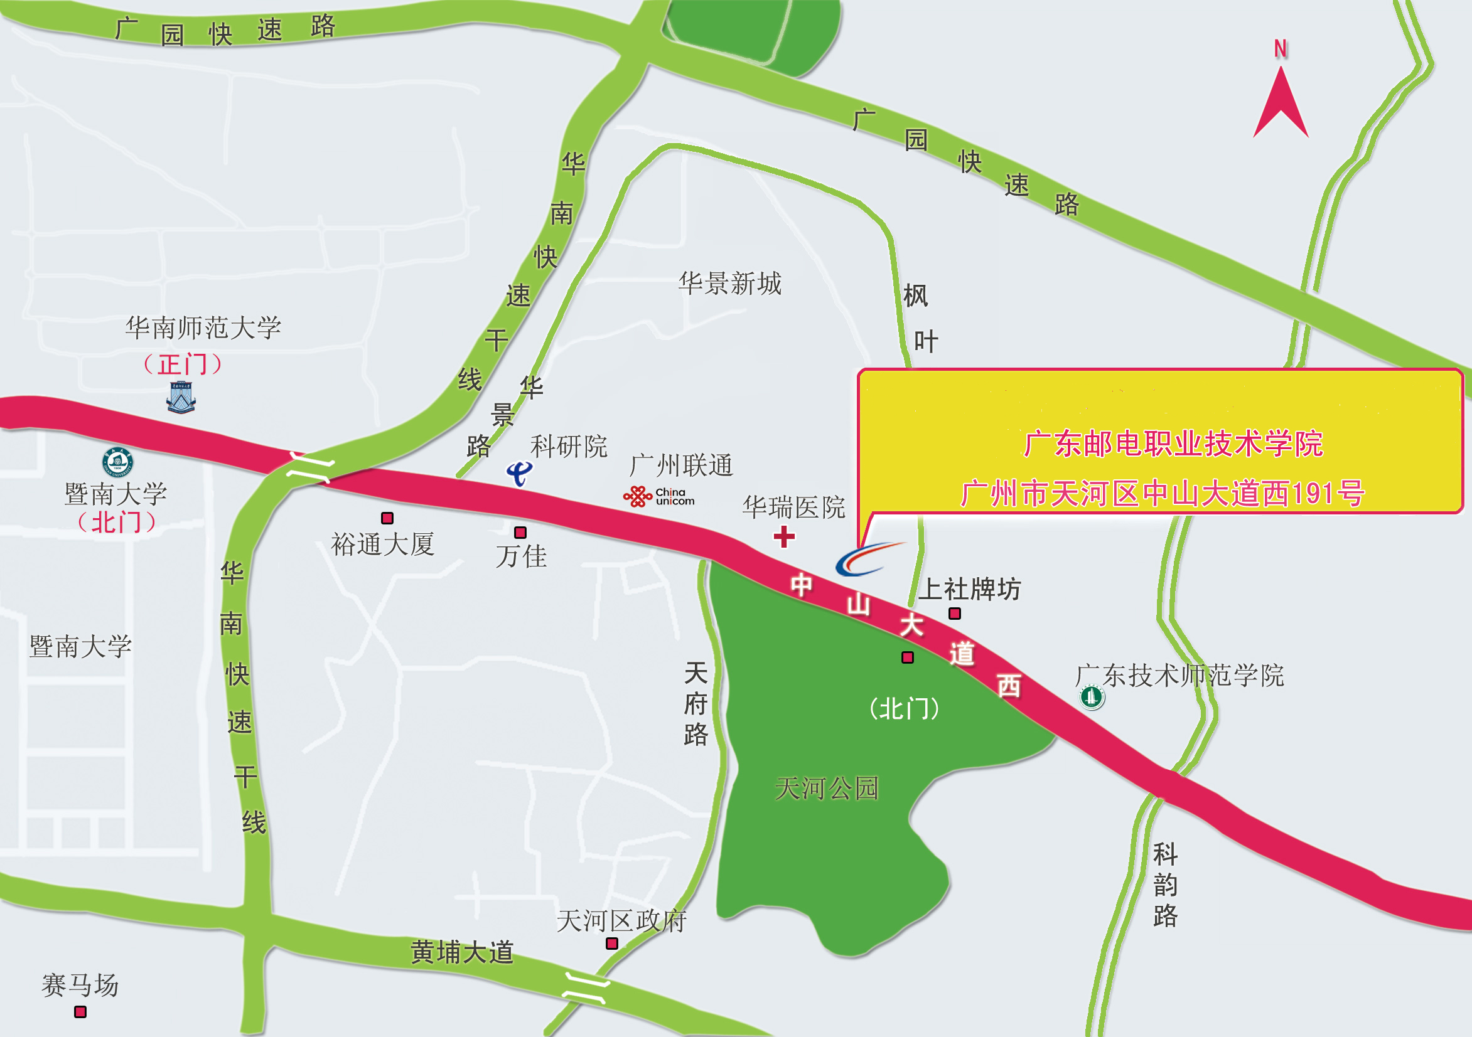
乘车指南：B1、B2、B2A、B3、B3A、B3B、B3C、B4、B4A、B4B、B5、B6、B8、B12、B16、B17、B20、B21、B25、B27路BRT快速公交车，上社站下车 。

到达地点：广州南站。
可乘地铁2号线到昌岗站，换乘8号线到达客村站，换乘3号线到石牌桥站下车，出来换乘BRT（往夏园方向）到上社站下车。BRT见上面指南。

到达地点：广州东站。
直接在广州东站乘B20公交车到上社站下车。

到达地点：广州火车站。
可坐B2公交车到上社站下车。
或者乘坐地铁2号线到公园前站，换乘1号线到达体育西路站下车，换乘BRT公交车（往夏园方向），到达上社站下车。

到达地点：广州白云国际机场。
可乘坐机场大巴到华师粤海酒店下车，转坐BRT到上社站下车。
或者乘地铁到体育西路下车，转乘BRT到上社站下车。

